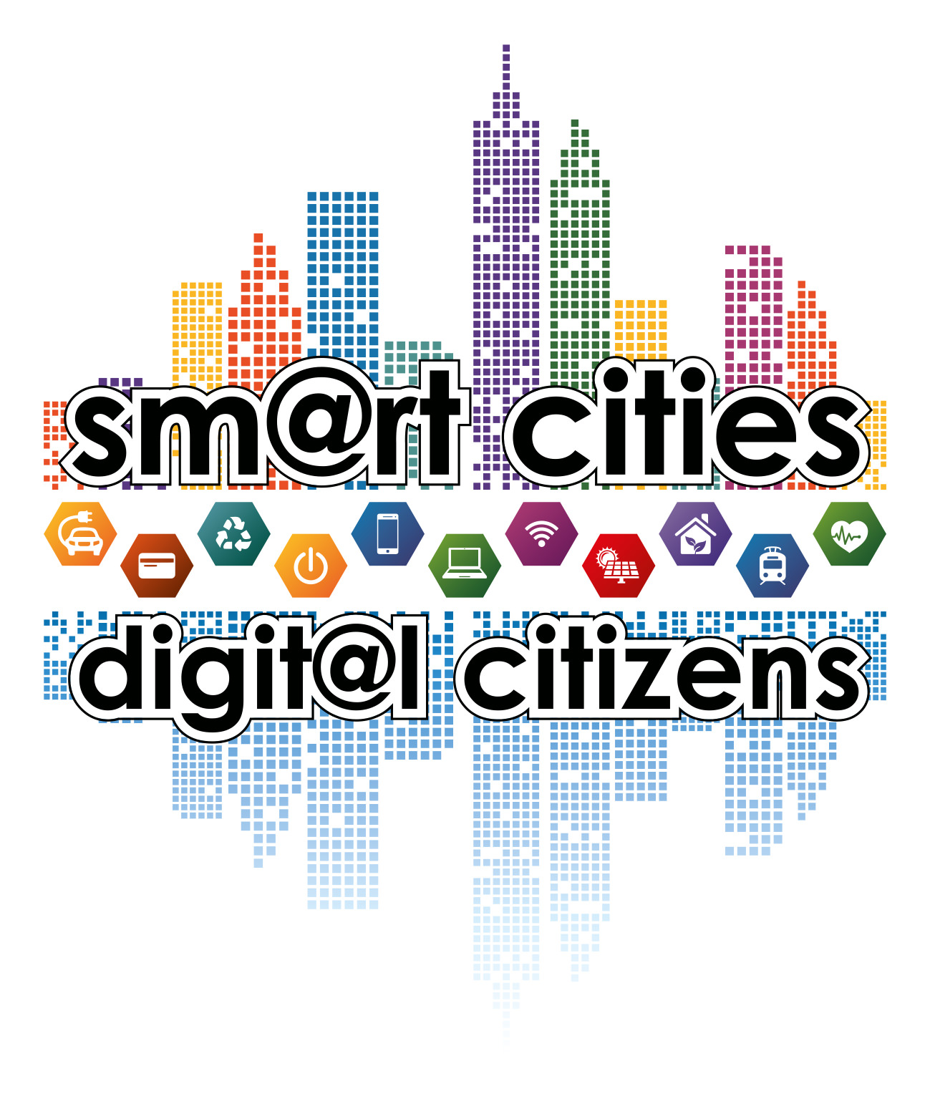

4o ΕΤΗΣΙΟ ΣΥΝΕΔΡΙΟ – ΕΚΘΕΣΗ SM@RT CITIES–DIGIT@L CITIZENS
ΞΕΝΟΔΟΧΕΙΟ DIVANI CARAVEL | ΤΡΙΤΗ 11 – ΤΕΤΑΡΤΗ 12 ΙΟΥΝΙΟΥ 2019
……………………………………………………………………………………………………

ΠΡΟΣ: ΔΙΟΙΚΗΤΙΚΟ ΣΥΜΒΟΥΛΙΟ ΤΟΥ ΟΡΓΑΝΙΣΜΟΥ ΑΝΟΙΧΤΩΝ ΤΕΧΝΟΛΟΓΙΩΝ - ΕΕΛΛΑΚ

ΘΕΜΑ:
1) ΣΥΜΜΕΤΟΧΗ ΟΜΙΛΗΤΗ ΣΑΣ ΣΤΟ ΣΥΝΕΔΡΙΟ SM@RT CITIES – DIGIT@L CITIZENS 2019
2) ΠΑΡΑΧΩΡΗΣΗ ΥΠΟΣΤΗΡΙΞΗΣ ΟΡΓΑΝΙΣΜΟΥ ΑΝΟΙΧΤΩΝ ΤΕΧΝΟΛΟΓΙΩΝ - ΕΕΛΛΑΚ

Κορυδαλλός, 16/04/2019

Αγαπητοί / ες,
Με την παρούσα επιστολή θα θέλαμε να σας ενημερώσουμε για την διοργάνωση του 4^{ου} Ετήσιου διήμερου Συνεδρίου «Sm@rt Cities - Digit@l Citizens», το οποίο θα διεξαχθεί την Τρίτη 11 και την Τετάρτη 12 Ιουνίου στο ξενοδοχείο Divani Caravel, με βασικό θεματικό άξονα: «Go Sm@rt! Στο δρόμο του Μετασχηματισμού και της “Έξυπνης” Βιώσιμης Ανάπτυξης».

Στο πλαίσιο του Συνεδρίου, θα πραγματοποιηθεί και η απονομή των: «Smart Cities Awards», «Digital Citizens Excellences», «Τιμώμενες Πόλεις» και «Τιμώμενες Περιφέρειες».

Το 4ο Ετήσιο Συνέδριο «Sm@rt Cities – Digit@l Citizens» θα επιδιώξει να παρουσιαστούν οι στρατηγικές της Κυβέρνησης, των Περιφερειών και των Δήμων στον εκσυγχρονισμό των Ελληνικών Πόλεων, στην Ηλεκτρονική Διακυβέρνηση, καθώς επίσης να παρουσιαστούν καλές πρακτικές από πόλεις της Ελλάδας, καινοτομίες και τεχνολογίες που εξασφαλίζουν την αστική, τουριστική, οικονομική και κοινωνική ανάπτυξη, την βελτίωση της ζωής στις πόλεις και στην δημιουργία προϋποθέσεων και ευκαιριών για την Αειφορία, την Ανάπτυξη και την Επιχειρηματικότητα.

Παράλληλα, προσκεκλημένοι από Δήμους, Περιφέρειες, συναρμόδια Υπουργεία, θεσμικούς φορείς, Πανεπιστήμια, αλλά και εταιρείες από όλους τους εμπλεκόμενους κλάδους θα επιχειρήσουν να καταγράψουν και να παρουσιάσουν τους στρατηγικούς άξονες και τις κατάλληλες ενέργειες, ώστε να γίνει πράξη η «Ελληνική Πόλη» του 21ου αιώνα.

Μετά την σημαντική επιτυχία των προηγούμενων Συνεδρίων στα οποία παραβρέθηκαν περισσότεροι από 1.300 Σύνεδροι στο κάθε ένα από τους τομείς της Τοπικής και Περιφερειακής Αυτοδιοίκησης από όλη την Ελλάδα, η Οργανωτική Επιτροπή έχει επιλέξει στο φετινό Συνέδριο θεματικές ενότητες όπως:
- Έργα, υλοποιήσεις, ψηφιακά «εργαλεία» και τεχνολογίες
- Πληροφορικής και Ψηφιακών Επικοινωνιών στις ελληνικές «Έξυπνες Πόλεις».
- Ο Πολιτισμός μέσα από τις Ψηφιακές Τεχνολογίες, ως παράγοντας ανάδειξης και ανάπτυξης της Ελληνικής Πόλης.
- Θεσμικές παρεμβάσεις στην Τοπική Αυτοδιοίκηση. Ο ρόλος και η συμβολή της Διοικητικής Μεταρρύθμισης.
- Η Επιχειρηματικότητα και η Απασχόληση μέσα από την Τοπική και Περιφερειακή Αυτοδιοίκηση.

Παρακαλούμε όπως:

1) Αποδεχθείτε την πρόσκλησή μας προκειμένου να συμμετέχετε στις εργασίες του διήμερου Συνεδρίου με Ομιλητές σας, σε ημέρα και ώρα που θα συμφωνηθεί με την Οργανωτική Επιτροπή του Συνεδρίου.
2) Θέσετε το 4ο Συνέδριο «Sm@rt Cities – Digit@l Citizens» υπό την Υποστήριξη του Οργανισμού Ανοιχτών Τεχνολογιών - ΕΕΛΛΑΚ.

Είμαστε στην διάθεσή σας για κάθε συμπληρωματική πληροφορία ή διευκρίνιση.

Με τιμή εκ μέρους της Οργανωτικής Επιτροπής

Γιάννης Χαλαβαζής

Δημοσιογράφος

Μέλος ΕΣΗΕΑ

